Инструкция по добавлению Мед. кабинета на образовательных сайтах РФ.

Шаг 1. Авторизуйтесь на сайте как администратор для внесения изменений.

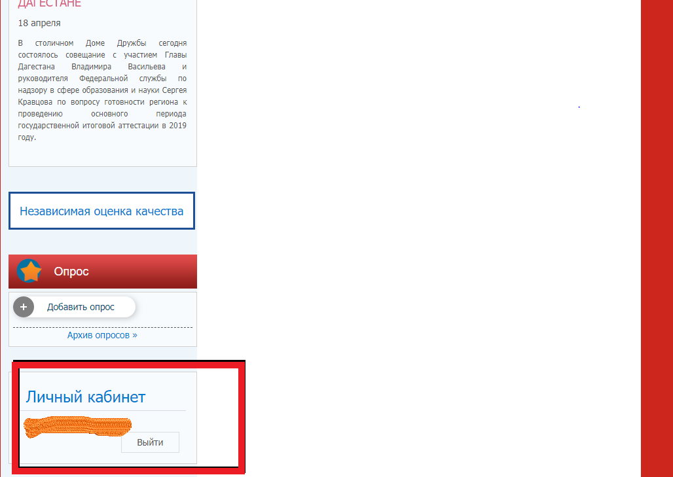

Шаг 2. Откройте подраздел «Дополнительные сведения».
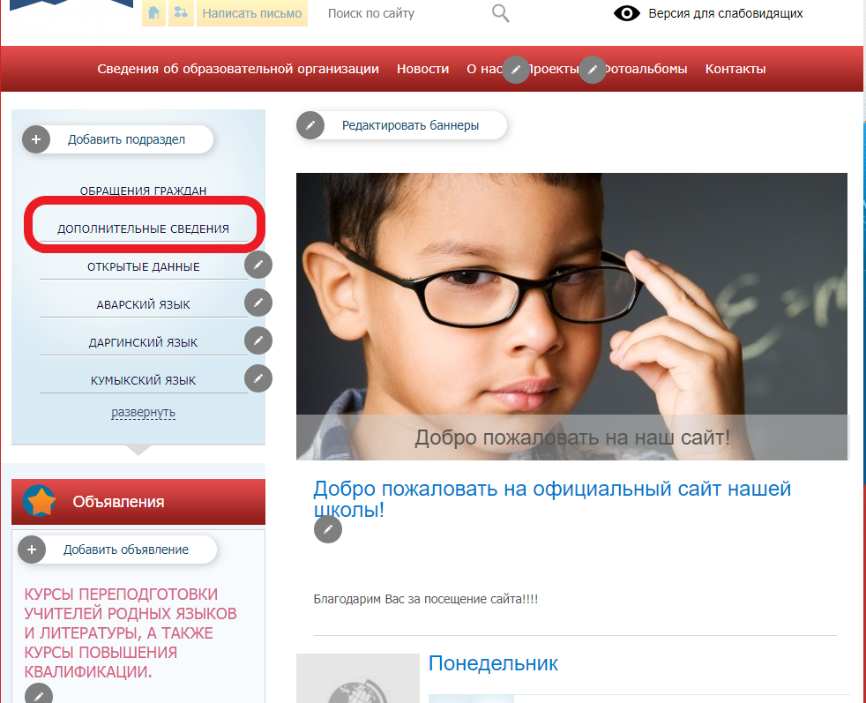

Шаг 3. Выбираете пункт «Мед. кабинет» и открываете «Мастер заполнения».

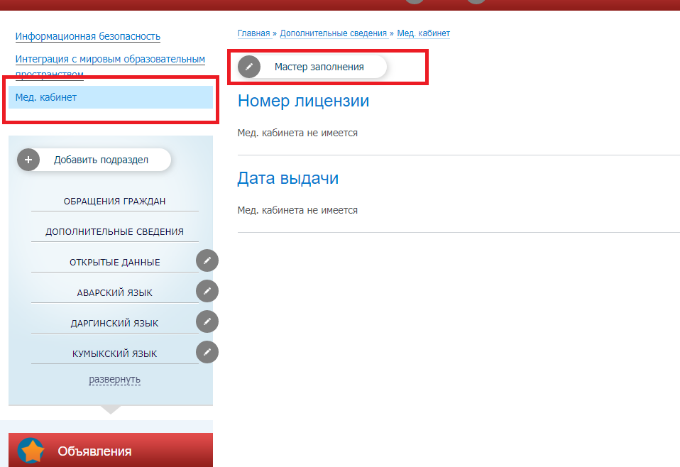

4.В случае отсутвия у вас Мед. кабинета, выбираете ответ «Нет».

